Boutiba Lisa 2153092

Gauthier Gendron Thomas 1997897

Mellouki Ahmed 2117259

**Laboratoire de découpage**

**Rapport de l’équipe 20A**

Travail présenté à

Richard Phat Nguyen

Procédés de formage et d’assemblage

IND2107-02

Polytechnique Montréal

14 décembre 2022

**Identification, priorité et choix des lignes de coupes**

Au cours de ce laboratoire, nous avons commencé par choisir une pièce dont nous devons graver et optimiser les dimensions sur une feuille en utilisant le logiciel Inkscape. Le produit choisi est un paquet de cigarette qui se compose de 25 pièces distinctes. Pour ce qui est de l’ordre de découpe, il serait préférable de commencer par gravures, passer ensuite aux découpes les plus précises et garder les plus larges vers la fin. Si nous regardons la figure ci-dessous, les contours colorés en rouge représentent ceux des gravures et donc par lesquels la machine commencera. Par la suite, le laser découpe les formes de petites tailles qui sont représentées en vert sur notre dessin. Pour finir, ce seront les pièces larges qui n’exigent pas une forte précision. Les couleurs qui ont été choisies représentent des combinaisons de 0 et de 255 afin qu’elles soient facilement analysable et lisible par la machine

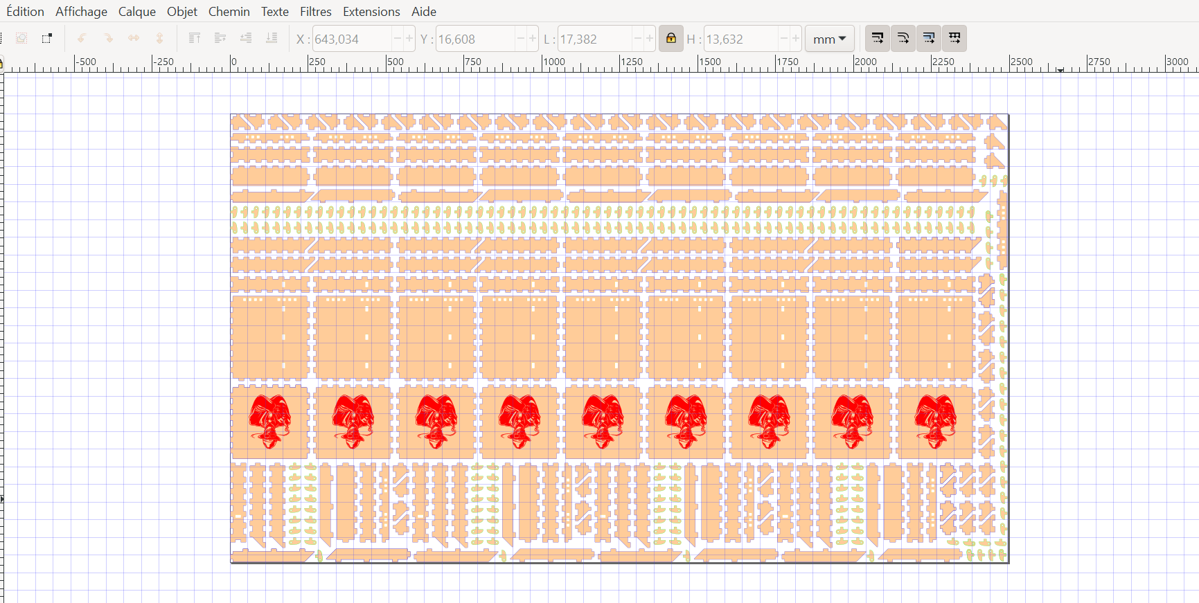

**Agencement maximum des pièces**

Le nombre maximum d’assemblage complet est de 9 et le nombre de pièces mises est de 431. La mise en place d’ensemble de pièces a été priorisée afin de garantir l’assemblage de pièces complètes. Pour ce qui est des espaces vides, les pièces pouvant combler le plus la surface non occupée ont été placées à ces endroits. Ce qui nous donne l’agencement ci-dessous.

**Étapes importantes sur inkscape**

Étape 1 : Importer le dessin sous format .cdr qui a été téléchargé préalablement sur l’ordinateur dans le logiciel Inkscape

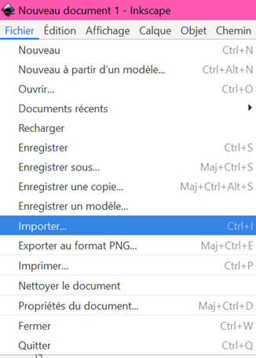

Figure 1

Étape 2 : Redimensionner la feuille pour permettre l’agencement des objets. La taille de la feuille été modifiée afin d’avoir de 26 pouces de largeur et 15 pouces de hauteur (exigée par le chargé de laboratoire)

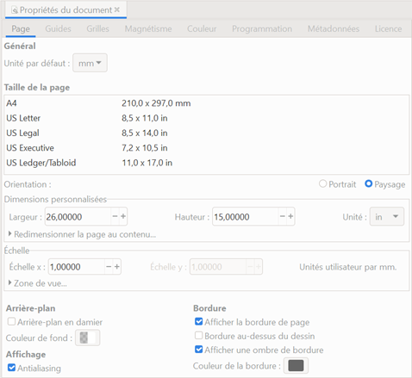

Figure 2

Étape 3 : Tel que montré dans la figure 3, il faut modifier les dimensions des quadrillés de la feuille avec la fonction Grid afin que chaque carreau ait une longueur et une largeur de 3 mm. Étant donné que la découpe au laser crée des traces brûlures, il serait important d’espacer les éléments entre eux afin d’éviter ce défaut. Suite aux recommandations du chargé de laboratoire, l’espacement a été défini à 3 mm, ainsi, les petits carreaux sont utilisés afin de mieux visualiser les espacements.

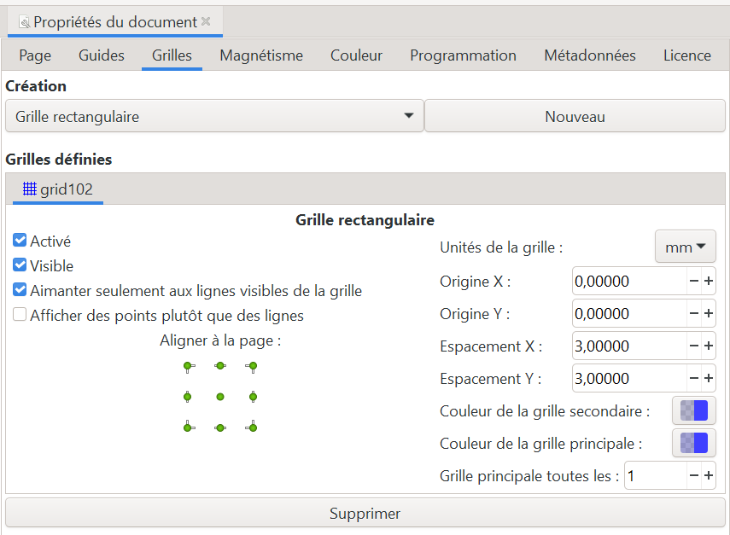

Figure 3

Étape 4 : Lors du téléversement du fichier, les pièces étaient assemblées, tel que montré sur la Figure 4. Elles ont donc été dégroupées afin de pouvoir les déplacer individuellement pour optimiser l’espace sur la planche et d’y maximiser le nombre de pièces tout en s’assurant qu’il y ait un espace d’au moins 3 mm entre les éléments.

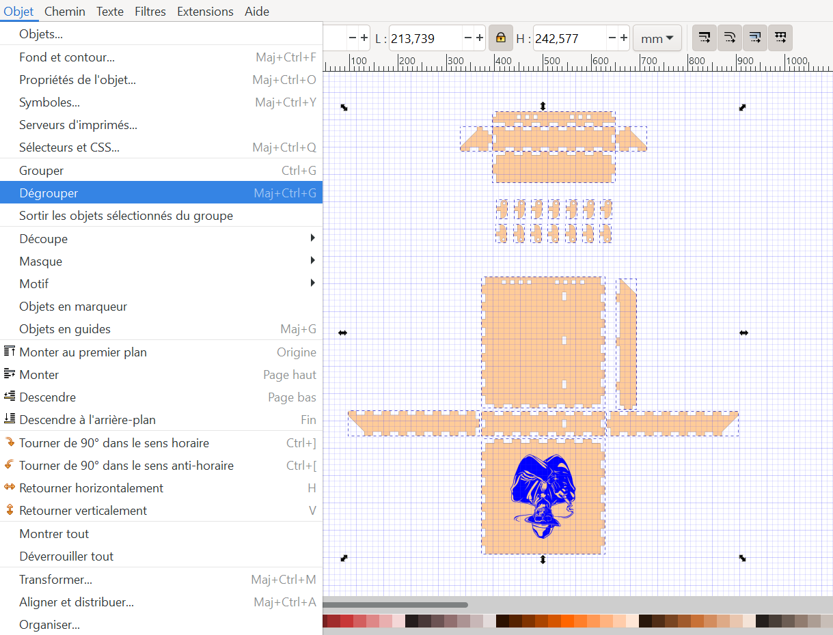

Figure 4

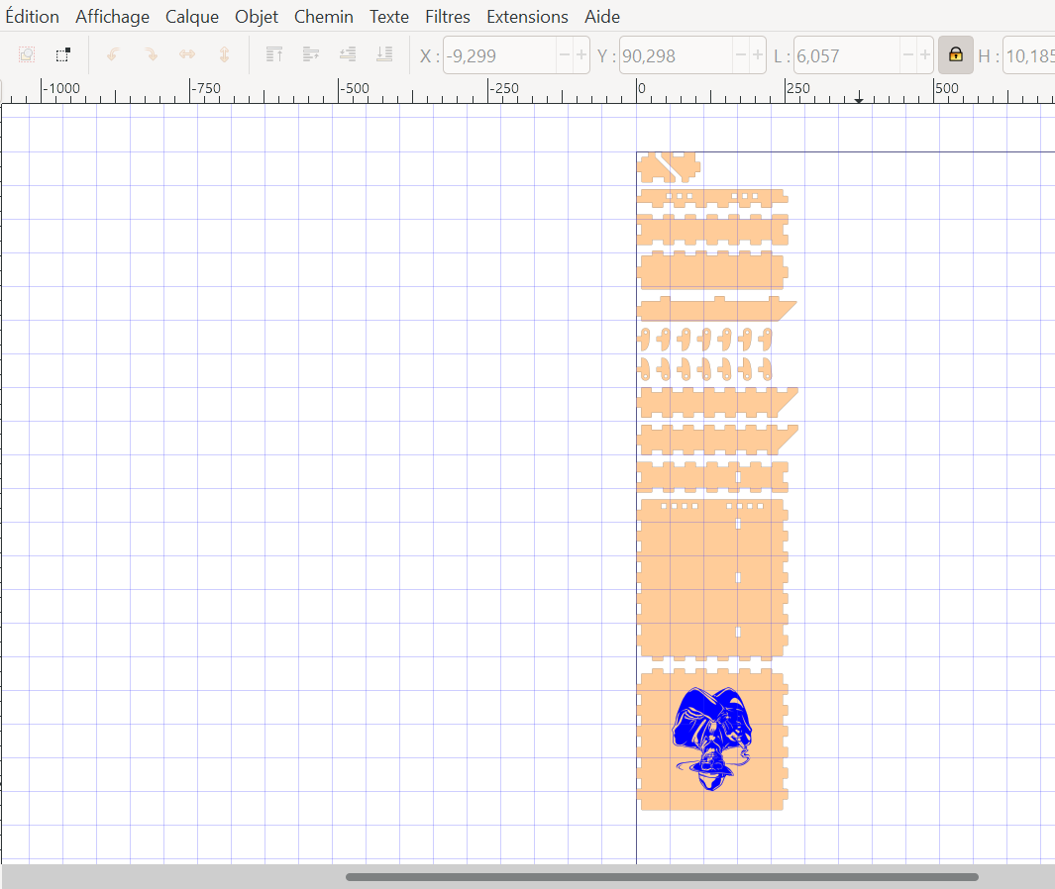

Figure 5

Étape 5 : À l’aide de l’outil «Stroke Paint», les contours des pièces ont été coloriées selon leur nature : gravure en rouge, petite découpe en vert ou grande découpe en bleu. L’intérieur des gravures ont également été remplies de la même couleur que leur contour (rouge), puisque la gravure s’effectue sur toute la surface de l’élément. Ainsi, ce code de couleur permet de différencier les gravures, des petites et grandes découpes.

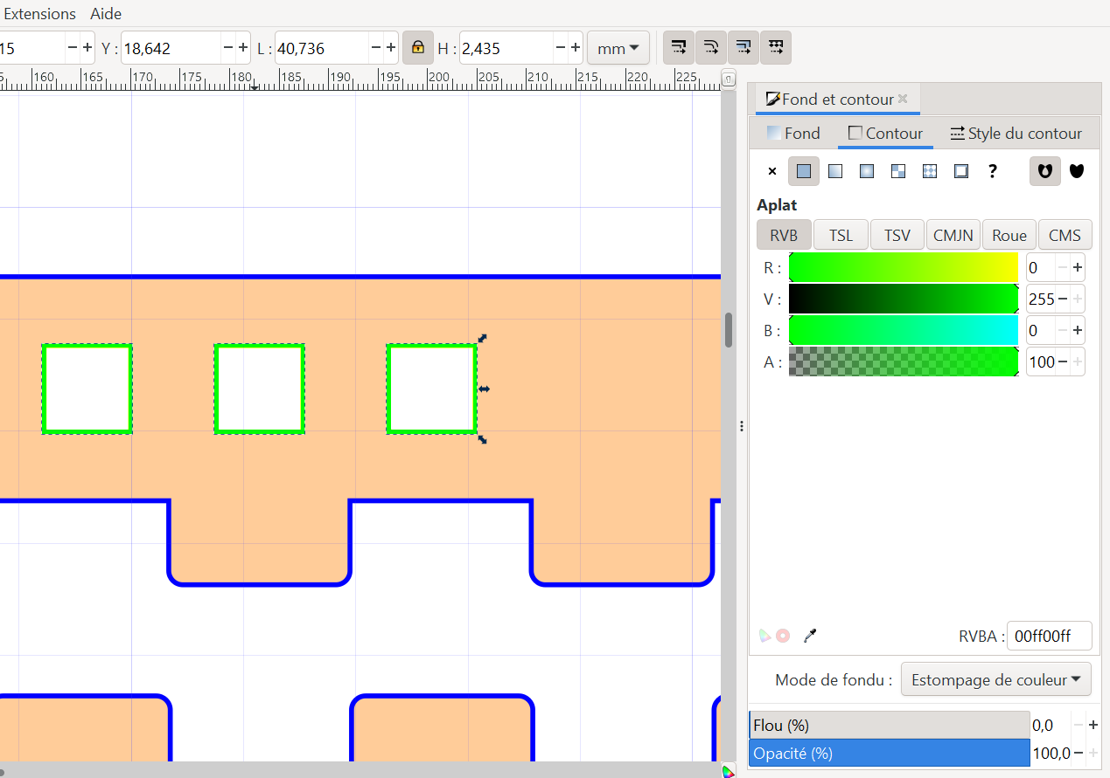

Figure 6

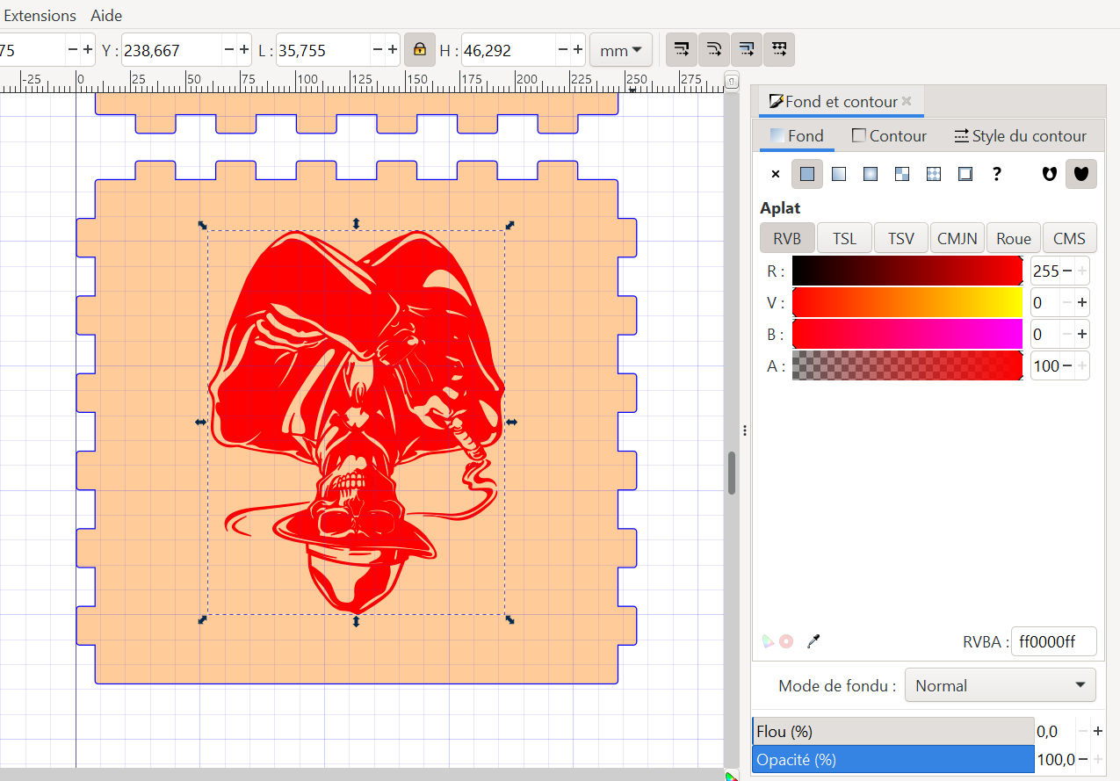

Figure 7

Étape 6 : À l’aide de l’outil «Create tiled clone» et à l’outil rotation, les éléments sont dupliqués par groupe afin de remplir la planche tout en s’assurant qu’il y ait un espace d’au moins 3 mm entre les clones grâce à l’onglet «Shift».

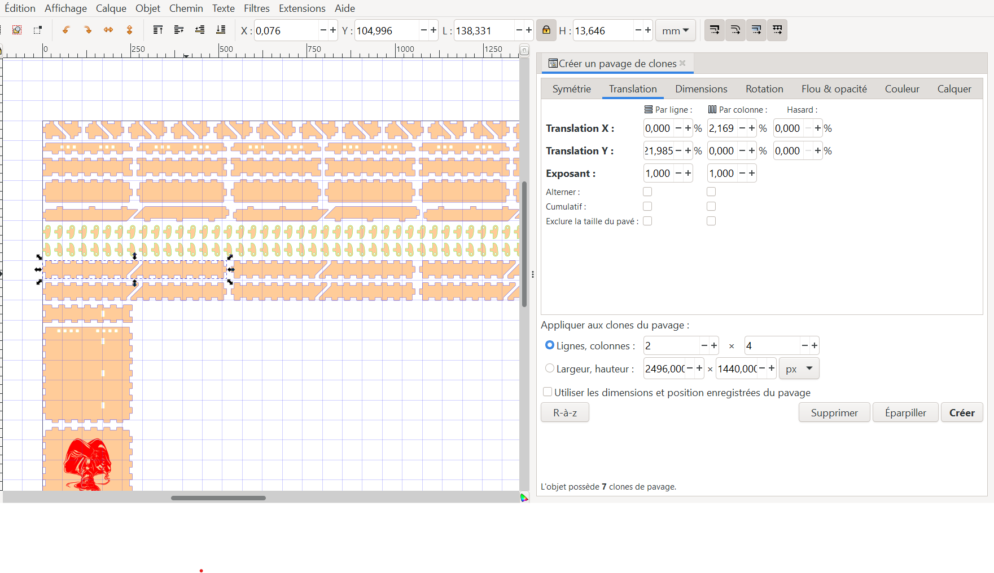

Figure 8

Étape 7 : Afin d’optimiser davantage l’espace, des éléments supplémentaires seront placés manuellement dans les espaces vides restants.

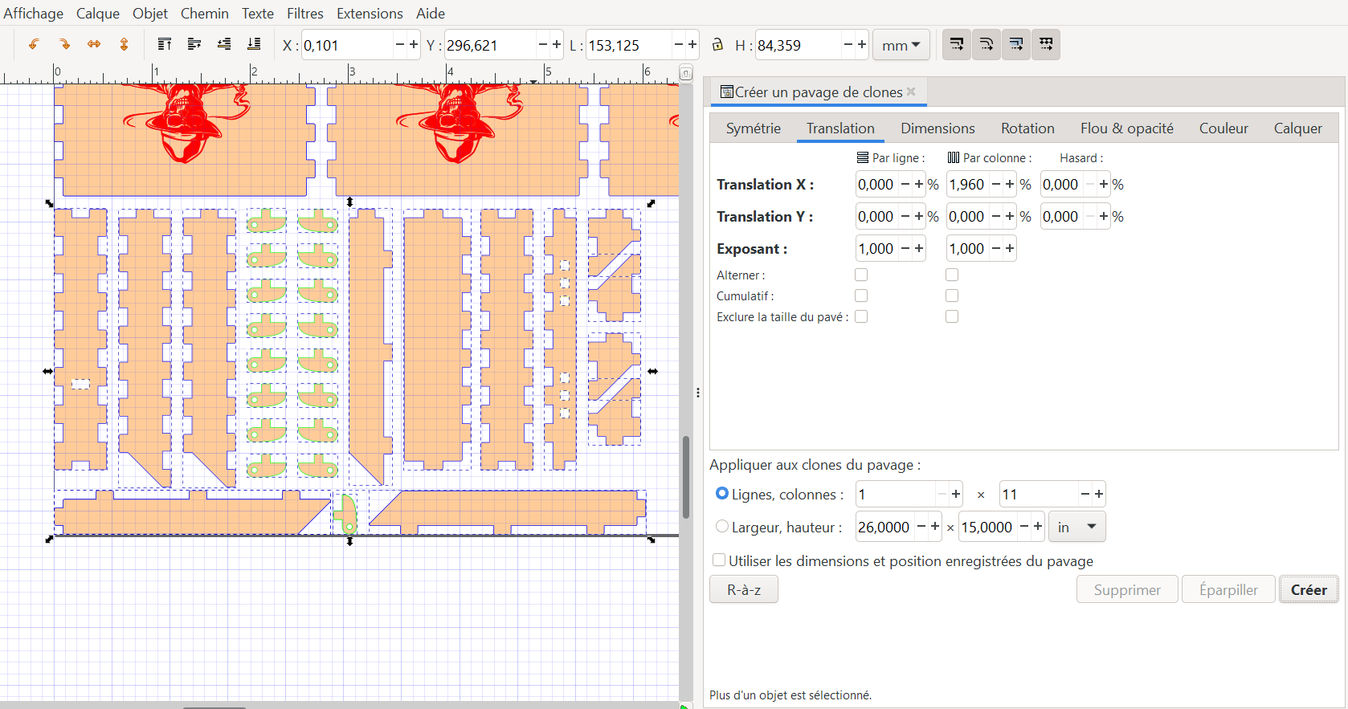

Figure 9

**Calcul de perte et optimisation de la planche**

Deux méthodes peuvent être utilisé

Méthode 1

Étape 8: Sur Inskcape, s’assurer que les pièces n’ait pas de contour et une couleur qui leur est propre

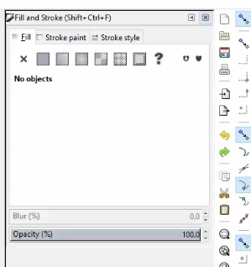

Figure 10

Étape 9: Sur Inskcape, insérer un rectangle qui couvrira tout l’arrière fond de la planche. Sa couleur doit être unie et différente de la couleur choisi pour les pièces

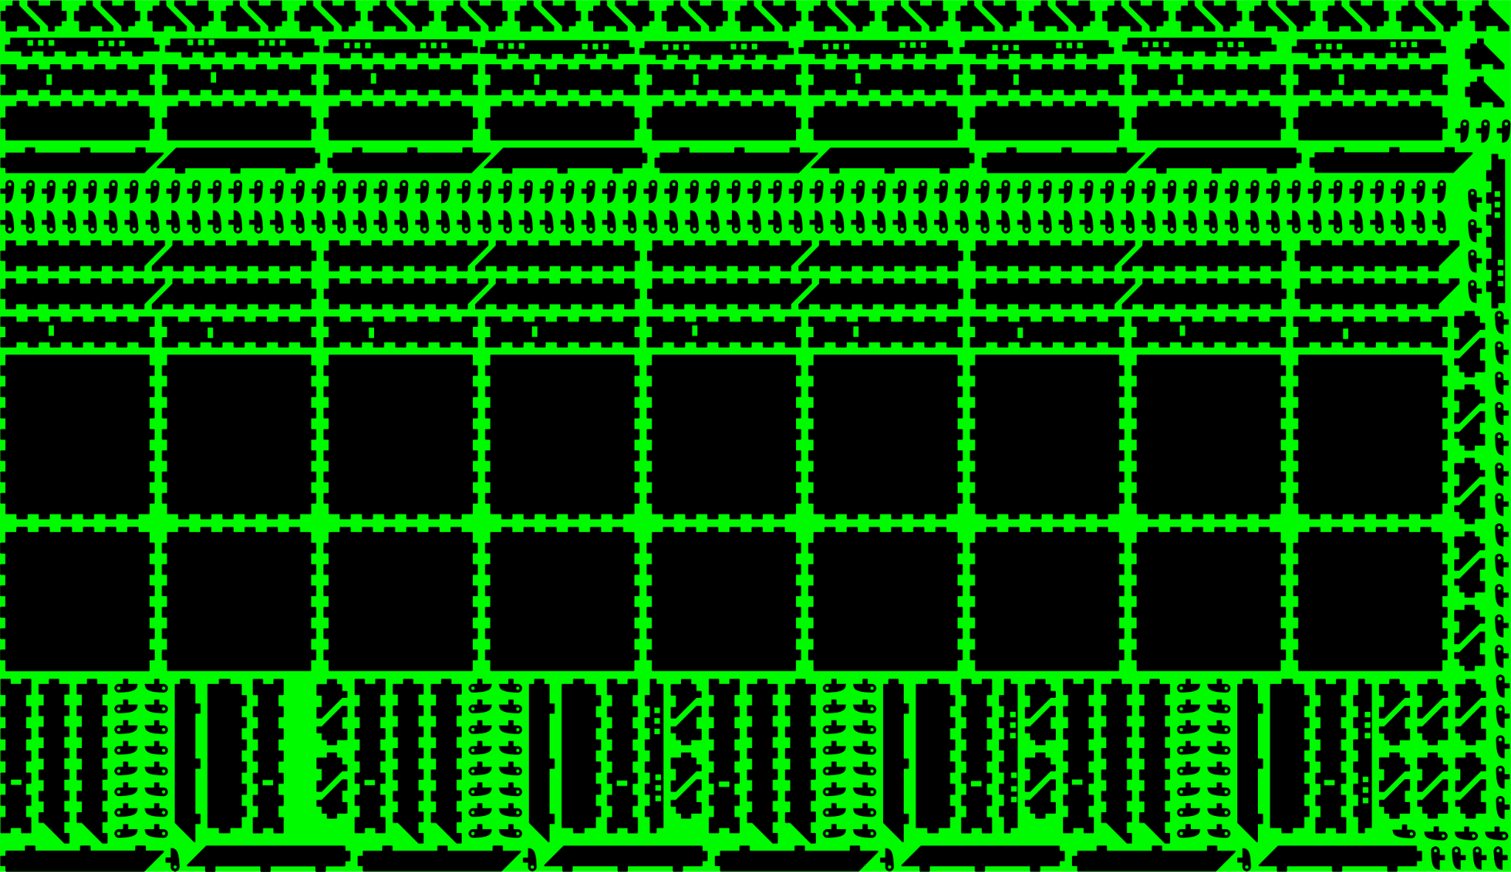

Figure 11

Étape 10: Téléverser la planche en format png dans Paint.net

Étape 10: À l’aide de la baguette magique, cliquer sur l’arrière fond afin d’avoir la surface pixelisé non couverte par les pièces

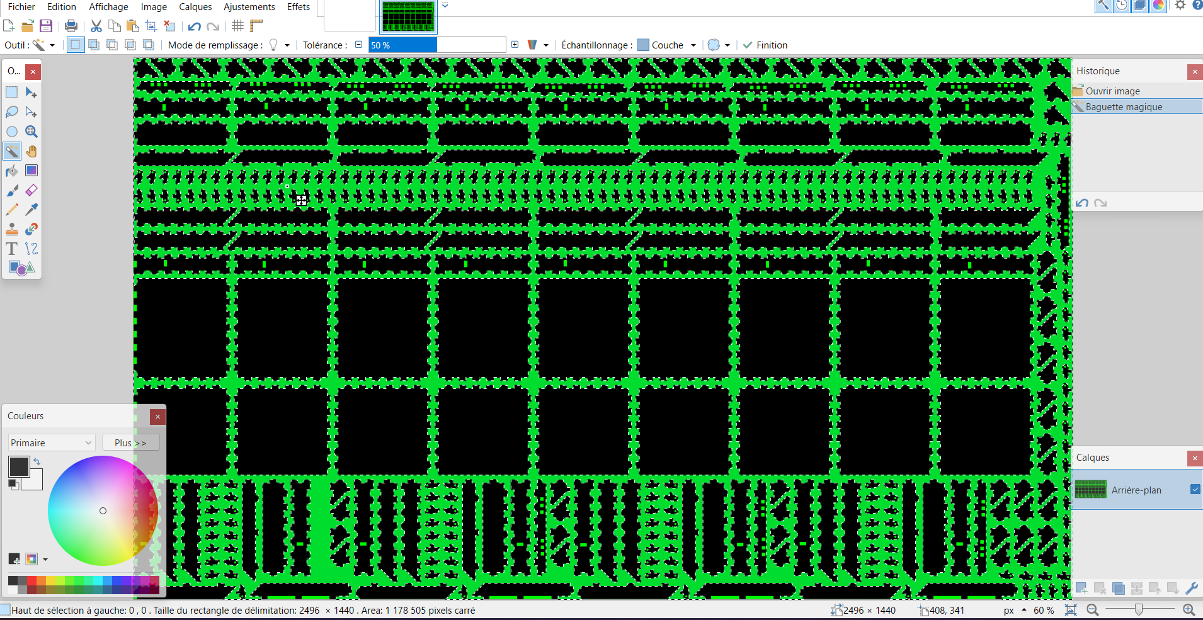

Figure 12

On peut noter ici que cette surface équivaut à 1 178 505 pixel^2

Étape 11: Sélectionner la planche au complet pour en déduire l’air et puisque nous connaissons l’air total de la planche, nous pouvons convertir les pixels en pouces et millimètres.

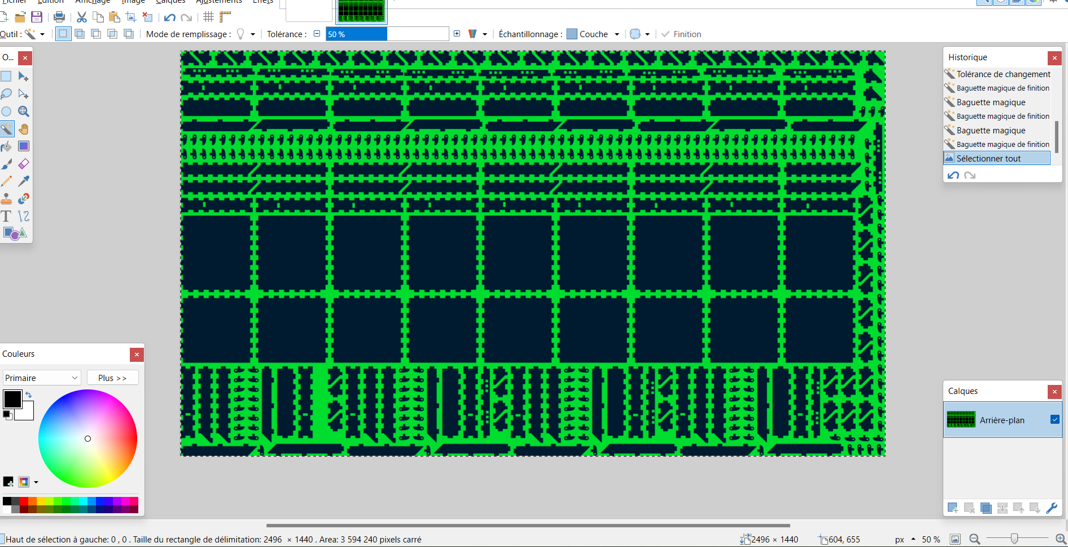

Figure 13

Nous pouvons voir ici que la planche fait 3 594 240 pixels^2 équivalent au 390 pouces^2

Étape 12: Calculer le pourcentage de pertes ainsi que l’air occupé par les pièces

1 178 505/3 594 240 = 32,7% de perte

(100-32,7)% * 390 pouces^2 = 262 pouces^2 utilisé par les pièces

Méthode 2

Étape 13:

###### Calculer l’air rectangulaire qu’occupe la pièce et la comparer avec l’air total de la planche dupuis inkscape et ses propres mesures.

###### En l'occurrence, la planche fait 390 pouce carrés (26*15) et l’air coupé des 431 pièces équivaut à 315 pouces carrés, soit un rendement de planche de 81 %, donc il y aura 19 % de perte.

Tableau de distribution des pièces composant la planche avec leurs dimensions

|  |  |  |  |  |  |  |  |  |  |
| --- | --- | --- | --- | --- | --- | --- | --- | --- | --- |
|  | base | base arrière | bord 1 | petits joints | bord 2 | gros joints | bord 3 | Support 1 | support 2 |
| Longueur (in) | 2,840 | 2,486 | 0,684 | 0,241 | 2,819 | 0,684 | 2,663 | 2,663 | 2,840 |
| Largeur (in) | 2,663 | 2,663 | 2,663 | 0,404 | 0,448 | 537 | 0,330 | 0,537 | 0,537 |
| Nombre | 9 | 9 | 13 | 240 | 21 | 73 | 14 | 26 | 26 |

Conclusion